**Консультация**

«**Детское исследование как метод обучения старших дошкольников**»

Александр Ильич Савенков

Педагогический университет « Первое сентября»

***Креативность - это значит копать глубже, смотреть лучше, исправлять ошибки, беседовать с кошкой, нырять в глубину, проходить сквозь стены, зажигать солнце, строить замок на песке, приветствовать будущее".***

***Торренс***

Актуальность:

Возрастающее внимание современной педагогической психологии и практики к вопросам исследовательского поведения и исследовательского обучения обусловлено главной особенностью современного мира – его высокий динамичностью. Происходящие вокруг перемены столь интенсивны и так стремительны, что человеку все реже удается сохранить гармонию с окружающим, используя старые привычные поведенческие модели. Повседневная жизнь постоянно требует от каждого из нас проявления поисковой активности. От этого зависти жизненный успех отдельной личности и сама возможность выживания человечества в современном мире. Для современной образовательной системы проблема умственного воспитания чрезвычайно важна. По прогнозам ученых, 3-е тысячелетие на пороге, которого стоит человечество, будет ознаменовано информационной революцией, когда знающие образованные люди станут ценить как истинное национальное богатство. Необходимость компетентно ориентироваться в возрастающем объеме знаний предъявляет иные, чем были 30-40 лет назад, требования к умственному воспитанию подрастающего поколения. На первые план выдвигается задача формирования способности к активной умственной деятельности. В настоящее время развитое исследовательское поведение рассматривается не как узкоспециальная личностная особенность, требующаяся для небольшой профессиональной группы научных работников, а как неотъемлемая характеристика личности, входящая в структуру представлений о профессионализме и компетентности в любой сфере культуры. И даже шире – как стиль жизни современного человека. Поэтому от современного образования требуется не простое фрагментарное включение методов исследовательского обучения в образовательную практику, а целенаправленная работа по развитию исследовательских способностей, специальное организованное обучение детей умениям и навыкам исследовательского поиска.Один из ведущих специалистов в области умственного воспитания дошкольников, Н.Н. Поддьяков справедливо подчеркивает, что на современном этапе надо давать детям ключ к познанию действительности, а не стремиться к исчерпывающей сумме знаний, как это имело место в традиционной системе умственного воспитания. М ы живем в эпоху кризисов и социальных перемен. Нашей стране нужны творческие, способные неардинарно мыслить люди. Неординарный подход к решению заданий наиболее важен в дошкольном возрасте. Так как в этот период развития ребенок воспринимает все эмоционально, а яркие насыщенные занятия , основанные на развитие творческого мышления. помогут не потерять интерес к творчеству. Между тем во многих странах мира, во всех звеньях системы просвещения - от дошкольного учреждения до университетов - отмечаются, с одной стороны, рост информированности, с другой стороны - снижение в целом качества знаний, умственного развития обучающихся.В работах отечественных и зарубежных ученых дошкольное детство определятся как период, оптимальный для умственного развития и воспитания. Так считали педагоги, создавшие первые системы дошкольного воспитания, - A. Фребель, М. Монтессори. но в исследованиях А.П. Усовой, А.В.Запорожца, Л.А. Венгера, Н.Н. Поддьякова выявлено, что возможности умственного развития детей дошкольного возраста значительно выше, чем считалось ранее. Ребенок может не только познавать внешние, наглядные свойства предметов и явлений, как это предусмотрено в системах A. Фребеля, М.Монтессори, но и способен усваивать представления об общих связях, лежащих в основе многих явления природы, социальной жизни, овладевать способами анализа и решения разнообразных задач.Воспитание культуры мышления и познания – одна из важнейших задач современной педагогики и образовательной практики. На методическом уровне эта проблема смыкается с задачей максимально широкого использования в педагогических целях исследовательской и проектной деятельности детей. Современный мир динамичный и меняется так стремительно, что выжить в нем, опираясь на наработанные стереотипы невозможно, современный человек должен постоянно проявлять исследовательскую поисковую активность .Поэтому в образовании чрезвычайно высок интерес к адекватным методам познания и рефлексии собственного мышления и поведения. Выражено и в повышении внимания к исследовательским методам обучения и к проектированию .Как ,развивая у ребенка потребность и способность искать новое? Как, обучая его умению видеть проблемы, конструировать гипотезы, задавать вопросы ,наблюдать, экспериментировать, делать умозаключения и выводы, классифицировать, давать определения понятиям. эти вопросы очень актуальны для современной школы. особенно важен поиск решений этих задач в современных условиях, когда культура мышления стала не просто атрибутом жизнедеятельности элитарного слоя общества, а превратилась в реальную жизненную потребность, от которой все чаще зависит качество жизни ,но само выживание человека в современном мире.Самые важные, ценные и прочные знания добываются самостоятельно в ходе собственных изысканий. Напротив, знания усвоенные путем выучивания, по глубине и прочности существенно уступают им. Для ребенка естественнее легче постигать новое ,проводя собственные исследования - наблюдая, ставя эксперименты, делая собственные суждения и умозаключения, чем получать добытые кем-то знания в « готовом виде»Однако современная образовательная практика по-прежнему недооценивает значимость самостоятельной познавательной деятельности ребенка. Мы торопимся научить ребенка тому, что считаем главным, часто не уделяя внимание его собственным исследовательским порывам, пытаясь направить его познавательную деятельность в русло, которое считаем наиболее важным. В итоге учебная деятельность превращается в скучную повинность..Современное образование тормозит развитие детской любознательности.

***Феномен исследовательской деятельности***

Генетически предопределенная потребность исследовать окружающий мир – одна из самых удивительных особенностей психики живых существ. Природа наделила этим не только людей, но и животных.

Существует 2 способа реагирования на внешние раздражители: ***автоматизированный и поисковый, которые работают на безусловных и условных рефлексов***

Достоинство автоматизированного - в упрощении жизни. Автоматическое выполнение сохраняет жизненную энергию, охраняет психику от нагрузок. При этом разницей у человека и животного практически нет(огонь , холод, звук будильника, выстрел),автоматизировано , мы начинаем утро , не задумываясь для чего мы это делаем. Но вот в определенный день ломается стереотип и человек вынужден принимать другие варианты, находить выход из создавшейся ситуации.

Хищник , привыкший в дикой природе охотится на определенную жизнь, при изменении ситуации, вынужден применять поисковую активность, чтобы выжить.Поисковая активность может ориентирована в 2 направлениях

а) на изменение самой проблемной ситуации

б) своего отношения к ней.

***Движущие силы исследовательского поведения.***

Психология изучая, сущность исследовательского поведения животных много столетий отвечает на вопрос: что лежит в основе : биологические корни или социальные. Специальные наблюдения и эксперименты, направленные на изучение особенностей исследовательского поведения людей и животных, показывали, что исследовательское поведение следует рассматривать, как неотъемлемое проявление жизненной активности любого живого существа. Исследовательское поведение призвано выполнять важную функцию- ***функцию развития***. А это способствует адаптации организма к динамичному внешнему окружению и является гарантией выживания организма и вида в целом. Такая способность ( биологическая ) есть и у людей и у животных( выживание, естественный отбор)Главное качественное отличие человеческого исследовательского поведения в том , что оно проявляется в  ***творчестве***. Исследовательский, творческий поиск важен для человека для получения нового продукта и значимости самого процесса поиска. Это социальный аспект. Нереализованная исследовательская активность приводит к выходу в деструктивной деятельности. А детская любознательность, если ее развивать , дает постоянный стимул к развитию способностей. Однако педагоги, родители и общество считают вправе ограничивать исследовательскую деятельность детей. Для этого придумано много специальных приемов и методов, которые варьируют в зависимости от разных факторов: возраста, ситуаций, предметного содержания деятельности

**Для малышей** : игровые манежи

**Для младших школьников** – невнимание к вопросам любопытной: « Варваре на базаре нос оторвали»,, « Тебе рано это знать»

**Для школьников постарше** –пренебрежительное отношение к их собственным выводам.

Важно знать каким полушарием выполняется исследовательская деятельность - левым и правым?.Руководит преимущественно правое, отвечающее за целостное синтетическое мышление. На левое возлагается другая задача - обработка информации

***Что же такое исследовательское поведение?***

1)Это комплекс реакций, которые знакомят животное с окружающей средой или источником раздражения и создают основу для индивидуального программирования поведения.

2) Это поведение, направленное на уменьшения возбуждения, вызванного неопределенностью

3) Это поиск информации.

4) Это поведение, направленное на поиск и приобретение новой информации; как одну из фундаментных форм взаимодействия.

Исследовательскую деятельность следует рассматривать как особый вид интеллектуально – творческой деятельности, порождаемый в результате функционирования механизмов поисковой активности и строящийся на базе исследовательского поведения. Но если поисковая активность определяется лишь наличием самого факта поиска в условиях неопределенной ситуации.

В роли этого механизма у человека выступает мышление. Наиболее продуктивно в данном случае деление мышления на конвергентное и дивергентное проявляющихся в задачах, имеющих единственный, правильный ответ. ***Дивергентное мышление*** – альтернативное, отступающее от логики, проявляется в задачах, где при одном условии может быть бесконечное множество правильных ответов

Однако ни вышеописанные интересные решения, ни тем более традиционные способы диагностики исследовательских способностей не позволяет решать эту задачу в полной мере.

Исследовательских способности необходимо рассматривать как комплекс трех относительно автономных составляющих.

\****поисковая активность***

***\*дивергентное мышление***

***\* конвергентное мышление***

Первые параметр, условно названой «поисковой активностью», выступает в роли первоисточника и главного двигателя исследовательского поведения. Он характеризует мотивационную составляющую исследовательских способностей.

***История развития исследовательской деятельности***

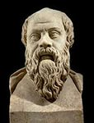 Сократ (V век до Рождества Христова)автор «Сократической беседы»,частично поисковый, эвристический метод

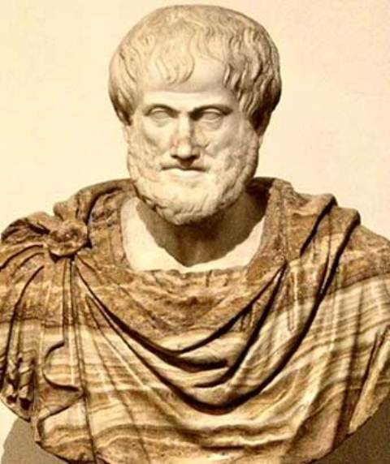 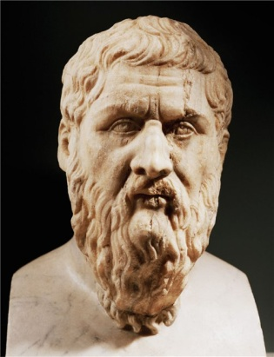 Аристотель ,Платон-эпоха Средневековья. Живой интерес к изучению окружающего мира, уход от схоластики

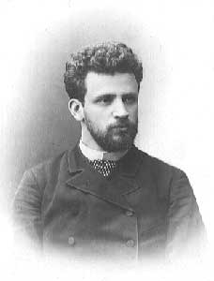 К.Н. Вентцель –эпоха « Века ребенка»-сторонник теории « свободного воспитания».Ребенок –не ученик ,а « искатель истины»

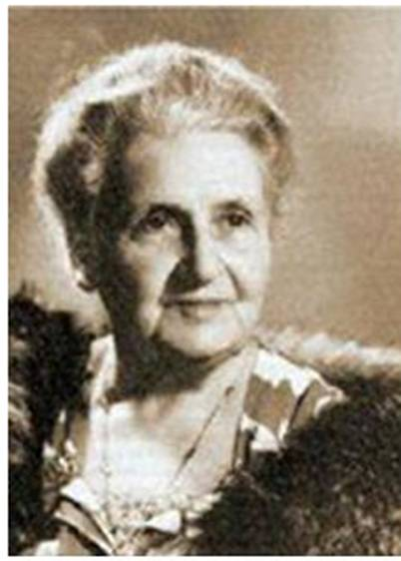 М. Монтессори. Видела образовательную задачу в создании « простора свободным и естественным проявлениям личности ребенка»

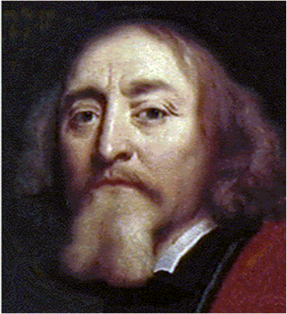 Ян Амос Каменский- внедрение чувственного познания в обучении и введение классно-урочной системы

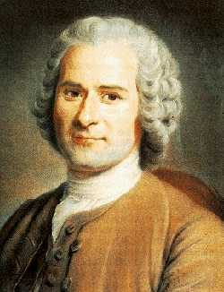 Ж.Ж.Руссо(-родоначальник теории « свободного воспитания»,главный фактор воспитания – природа ребенка и его опыт

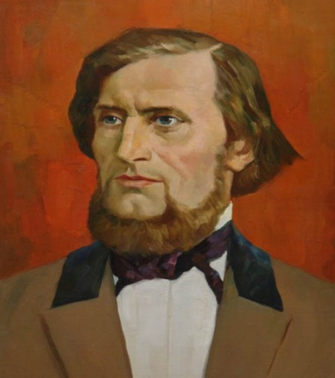 К.Д. Ушинский –образовательная практика x1x века.Выделяет 2 вида обучения

-пассивное посредством преподавания

- активное посредством собственного опыта

Наиболее интенсивно это проблема высвечивалась в конце 19- начале 20 веков и связана с именами К. Вентцеля, Дж. Дьюи,У. Киллпатрика,С.Френе. Многое из того « забытого» старого переосмысливается и переоткрывается. Исследование. это преимущественно процесс выработки новых знаний, один из видов познавательной деятельности человека. К научным исследования предъявляют требования: объективность, воспроизводимость, доказательство, точность. Результат научной деятельности материализован в описании реальности, прогнозировании развития процессов и последствий событий .Основные характеристики науки как системы знаний – полнота, достоверность ,системность. Наука как вид деятельности характеризуется методом. Новые знания получают разными способами: через обыденный опыт, умозаключение, веру, инуицию. откровение. Наука радикально отличается тем, что в ней единственно допустимым является научный метод. Под научным методом в данном контексте следует понимать совокупность приемов и операций эмпирического и творческого исследования действительности, признаваемых научным сообществом. К числу главных отличий научного исследования от других видов исследовательской практики относят:

1.стремление определять и выражать качество неизвестного при помощи известного

2.непременно измерять все то, что может быть измерено и показывать численное отношение изучаемое к известному.

3.всегда определять место изучаемого в системе известного .Соответственно этому исследовательское обучение направлено на развитие у детей умений и навыков научного поиска

.Исследовательское обучение - особый подход к обучению, построенный на основе естественного стремления ребенка к самостоятельному изучению окружающего.Главная цель – формирование готовности и способности самостоятельно, творчески осваивать и перестраивать новые способы деятельности в любой сфере человеческой культуры. Исследование -путь воспитания истинных творцов. исследовательская деятельность должна быть более свободной, практически нерегламентированной какими-либо внешними установками. Один из крупнейших специалистов в области исследовательского обучения Д. Дьюи описывая « полный акт мышления», выделил пять этапов или ступеней:

1.Ощущение трудности

2.Ее обнаружение и определение

3.Выдвижение возможного замысла ее разрешения(формулирование гипотезы)

4.Формулировка выводов, следующих из предлагаемого решения(логическая проверка гипотезы)

.Последующие наблюдения и эксперименты, позволяющие принять или отбросить гипотезу, либо прийти к выводу, содержащий положительные или отрицательное утверждение. К такому же выводу приходил и последователь Э. Фонтон.

Итак ; учебное исследование неизбежно включает следующие элементы:

1.Выделение и постановка проблемы

2.Выработка гипотезы

3.Поиск и предложение возможных вариантов решения

4.Сбор материала

5.Анализ и обобщение полученных данных

6Подготовка и защита итогового продукта( сообщения, доклада, макета).

Говоря о результате, важно помнить и осознавать, что, основной результат – развитие творческих способностей, приобретения ребенком новых знаний, умений, навыков исследовательского поведения и обработка полученного материала. Ни в коем случае не следует путать результат с тем продуктом, который рождается в итоге труда маленького исследователя. Мы должны иметь в виду не один результат, а по крайней мере два. Первый – педагогический, второй – это тот, что создает ребенок своей головой и руками. Для педагога главный результат – непросто красивая детально проработанная схема, подготовленная ребенком сообщение технический рисунок. Педагогический результат –это бесценный в воспитательном отношении опыт самостоятельной, творческой исследовательской работы, новые знания и умения, целый спектр психических новообразований, отличающих истинного творца от простого исполнителя.

Для достижения этого результата применима следующая тонко детализированная последовательность или этапность:

1.Актуализация проблемы( выявить проблему и определить направление будущего исследования

2.Инкубационный период. Определение сферы исследования( сформулировать основные вопросы, ответы на которые вы бы хотели найти)

3.Выбор темы исследования(попытаться как можно строже обозначить границы и исследования)

4.Выработка гипотезы(разработать гипотезу или гипотезы, в том числе провокационные идеи

5.Выявление и систематизация подходов к решению( выбрать методы исследования)

6.Разработать методику проведения исследования

7. Сбор информации ( зафиксировать полученные значения)

8. Анализ и обобщение полученных материалов( структурировать полученный материал, используя известные логический правила и приемы

9.Подготовка отчета(дать определения основным понятиям, подготовить сообщения по результатам исследования

10 Доклад(защитить его публично перед сверстниками и взрослыми и ответить на вопросы)

11. Обсуждение итогов завершенной работы. Рефлексия.

С точки зрения педагогического использования исследовательского подхода к обучению важной теоретической и методической задачей является описание общей последовательности действий ребенка при проведении им учебного исследования или выполнение творческого проекта.

С.Л. Рубинштейн писал о творчестве , как о « строительстве человека, именно в творчестве находится источник для самореализации и саморазвитии, умеющей анализировать возникающие проблемы, устанавливать системные связи, выявлять противоречия, находить их оптимальные решения, прогнозировать возможные последствия реализации таких решений.

Л.С. Выготский сформулировал 3 закона РТВ:

1. Творческая деятельность воображения находится в прямой зависимости от богатства и разнообразия прежнего личного опыта человека( нужно помогать ребенку накапливать опыт, образы, знания(эрудицию) , если хотим, что бы он был творческим человеком

2. Можно представить то, что сам не видел, но о чем слышал, или читал, то есть можно фантазировать на основе чужого опыта.

3.Содержаниет воображаемых предметов или явлений зависит от наших чувств в момент фантазирования. И наоборот, предмет фантазии влияет на наши чувства .Можно так « сфантазировать свое будущее , что это будет руководством на всю жизнь, а можно нафантазировать ужасов .Чувства как и мысли , движут творчеством. РТВ разрешает все – быть волшебником, пренебречь любым законом природы, создать новый закон, распрямить радугу – кроме безнравственного. Гилфорд предложил рассматривать 3 основные характеристики творческой личности : оригинальность, чувствительность, интеграцию. Торренс провел изучение креативного мышления и получил результаты: криативность имеет пик в 3,5-4,5 лет, а так же возрастает в первые 3 года обучения в школе, уменьшается в последующие несколько лет, затем получает толчок к развитию. Креативные дети – фантазеры, любят юмор, любят идти в новом направлении. Гилфорд различает дивергентное и конвергентное мышление

**Дивергентная продукция** – поиск и и генерирование новых информационных объектов

***Конвергентная*** – поиск вполне определенных ответов на определенные вопросы. Конвергентное мышление требует аналитического типа мышления. Дивергентное требует более открытого типа мышления. В результате экспериментальных исследований среди способностей личности была выделена способность особого рода –порождать необычные идеи, отклоняться в мышлении от традиционных схем, быстро разрешать проблемные ситуации.

***Креативность*** охватывает совокупность мыслительных и личностных качеств, определяющих способность к творчеству и дивергентному мышлению. Средством педагогического воздействия на развитие творческого мышления является система творческих заданий.

Программа исследовательского обучения включает 3 элемента:

***Развитие у детей исследовательских умений и навыков***

***Детская исследовательская практика***

***Мониторинг исследовательской деятельности дошкольников***

Детская учебно-исследовательская практика по проведению наблюдений и экспериментов важна и ценна ,но не способна охватывать и решать весь круг задач исследовательского обучения .Проведение исследовательского поиска требует специальных знаний, умений и навыков. Ребенка необходимо целеноправлено обучать, давать ему эти знания, развивать и совершенствовать необходимые в исследовательском поиске умения и навыки, кроме того, учебно- исследовательская практика ребенка-занятие самостоятельное. Поэтому необходима система мониторинга, самостоятельно добывая знания , каждый ребенок должен быть уверен , что его исследования , будут востребованы и интересны взрослым, его исследования не останутся без внимания, результаты тщательно рассмотрят и его выслушают. Это требует системы мониторинга детской учебно- исследовательской деятельности.

Поэтому программа состоит из 3 подпрограмм.

***1.Подпрограмма – « тренинг***»

Занятия по приобретению детьми специальных умений и навыков исследовательского поиска

***2.Подпрограмма – исследовательская практика***

Проведение самостоятельных исследований и выполнение творческих проектов

***3.Подпрограмма – « мониторинг»***

Содержание и организация мероприятий, необходимых для управления процессом решения задач исследовательского обучения: защита исследовательских работ и творческих проектов детей, фестивали детских работ

Цель программы Савенкова А.И.: обучение специальным знаниям, умениям, навыкам исследовательского поиска

Задачи:научить:

видеть проблемы,ставить вопросы,выдвигать гипотезы,давать определения понятиям,классифицировать,наблюдать,проводить эксперементы,давать умозаключения и выводы,структуировать материал,готовить собственный мини доклад,объяснять,доказывать и защищать свои идеи.Задачи эти трудные,но будучи адоптированные к возрасту,они на практике решаются успешно.

***Принципы:***

***Принцип ориентации на познавательные интересы ребенка***. исследование процесс творческий, творчество невозможно навязывать извне, оно рождается только на основе внутренней потребности

***Принцип свободы выбора и ответственность за собственное обучение***. Только при условии его реализации образование способно стать адекватным индивидуальным целям личности

***Принцип освоения знаний в единстве со способами их получения***. Подход к формированию научной картины духовно-нравственного устройства мира включает в себя не только освоение объема информации, добытых путем специальных изысканий, а предполагает вскрывание эмбриологии получения новых знаний на основе овладения способами ее обнаружения. Наука неотделима от рефлексии того, каким путем получено знание. Потому и ребенок должен осваивать в образовании не только конечный результат в виде некоего позитивного знания, но быть хорошо знаком с эволюцией знания, а так же с путями и способами его получения.

**Принцип опоры на развитие умений самостоятельного поиска информаций.** Главная задача современного образования –не только сообщение знаний, а развитие у ребенка потребностей и способностей эти знания добывать. Только на основе этой можно обеспечить превращение знаний в инструмент творческого освоения мира ребенком.

**Принцип порождения ребенком знаний**. В условиях ,когда в качестве главной ценности образования рассматриваются не знания , а способы их получения, становится не важно, насколько добытая ребенком информация нова.

**Принцип сочетания репродуктивных и продуктивных методов обучения**..Исследовательское обучение подчеркивает относительность знаний, а весь учебный процесс пронизывает «Приглашение к открытию»,но не все то, что следует освоить ребенку в образовании, он должен открывать в ходе самостоятельного изыскания, поэтому очень важно сочетаний с применением репродуктивных методов, которые могут рассматриваться как рутинные , но от того не становятся неполезными.

**Принцип формирования представлений о динамичности знаний**.Содержание исследовательского обучения должно строится так , что бы опыт человечества представал перед учащимися не как сумма догм, не как свод незыблемых законов и правил, а как живой ,постоянно развивающимся организме. Принцип формирования представлений об исследовании как стиле жизни..исследование должно быть не просто набором методов и приемов учения, а является его содержанием и смыслом. Формируется представление об исследовании не просто как о наборе частных когнитивных инструментов ,но и как о ведущем способе контакта с окружающим миром, и даже шире – как о стиле жизни.

.

Основным фактором развития креативности ребенка является не столько его включение в творческую деятельность, а наличии в его окружении» Образца творческой деятельности»Педагог, работающий в русле идей исследовательского обучения, может научить ребенка даже тому, чего не умеет сам. Он должен быть творцом –исследователем. Но не носителем всех знаний на свете. В условиях исследовательского обучения педагог не всегда обязан знать ответы на вопросы, но он должен уметь исследовать разные проблемы, находить любые ответы и уметь научить этому детей.Креативность охватывает совокупность мыслительных и личностных качеств, определяющих способность к творчеству и дивергентному мышлению. Средством педагогического воздействия на развитие творческого мышления является система творческих заданий.

|  |  |  |
| --- | --- | --- |
| Блоки , темы | Игры , упражнения | Продуктивная творческая деятельность |
| Входная диагностика | 1 | 2 |
| Приемы развития пространственного мышления | 1 | 2 |
| Приемы развития креативности, асоциального мышления | 2 | 5 |
| Приемы развития системного мышления | 2 | 1 |
| Приемы развития диалектического мышление преодоления стереотипных барьеров | 2 |  |
| Знакомство с морфологическим анализом | 1 | 1 |
| Знакомство с фокальным анализом | 2 | 3 |
| Знакомство с типовым приемом фантазирования: |  |  |
| Уменьшение увеличение | 1 | 1 |
| Одушевление | 1 | 1 |
| Поиск общих признаков у случайных объектов | 2 |  |
| Исключение свойств | 2 | 2 |
| Придание объектам живой и не живой природы необычных свойств | 1 | 2 |
| Фантастическое дробление | 1 | 2 |
| Машина времени | 1 | 2 |
| Изменение привычных отношений между сказочными героями | 1 | 2 |
| Решение дивергентных задач | 3 | 3 |
| Творческие работы, поделки с использованием техник |  | 20 |
| Исходящая диагностика воображения, творческого мышления | 1 | 1 |

**Волшебные помощники**



Думаем сами исследуем обращаемся к ученым,взрослым смотрим передачу



Интернет читаем в книге спрашиваем у друга позвони другу

|  |  |
| --- | --- |
| ***Что?*** | ***Допустим*** |
| ***Где?*** | ***Может быть*** |
| ***Зачем?*** | ***Возможно*** |
| ***Почему?*** | ***А если*** |
| ***Когда?*** | ***Быть может*** |
|  |  |

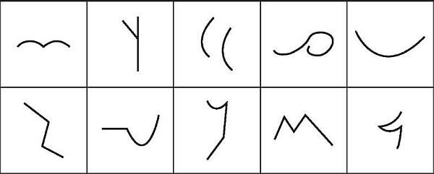

Диагностика творческого воображения Торренса

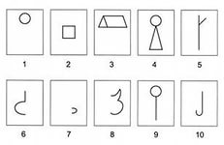

Задание на развитие творческого воображения.

Министерство образования и науки РБ

Комитет по образованию города Улан-Удэ

Муниципальное автономное дошкольное образовательное учреждение детский сад № 143

« Золотая рыбка»

ШКОЛА ДЛЯ ПЕДАГОГОВ

**КОНСУЛЬТАЦИЯ**

«

Экскурс по лекциям Савенкова А.И.

Педагогический университет « Первое сентября»

Г.Москва (презентация)



Бурштейн Л.В.